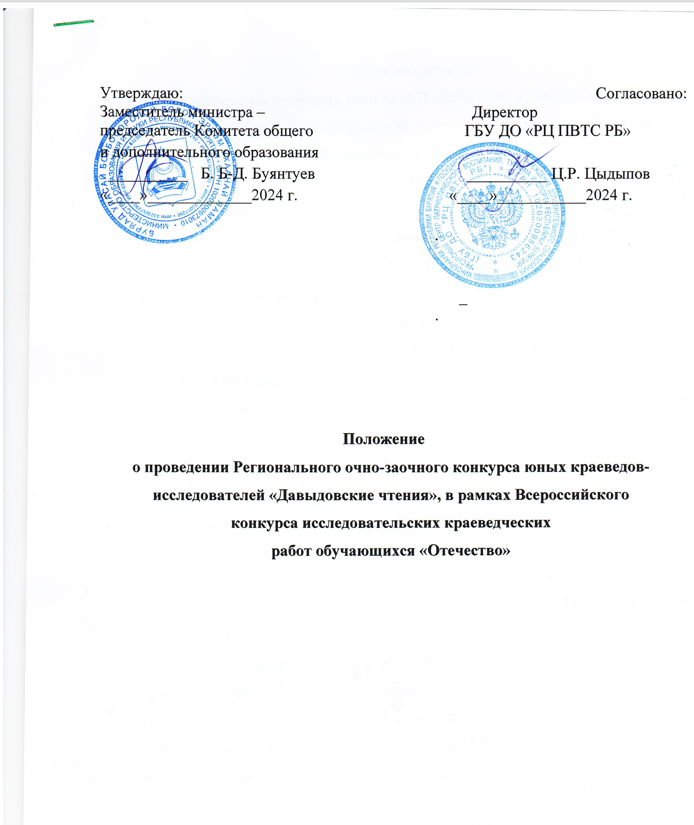

# Общие положения

В рамках увековечения памяти Д.П. Давыдова, краеведа, педагога, внесшего большой вклад в развитие светскогообразования Бурятии проводится Региональный конкурс юных краеведов-исследователей «Давыдовские чтения»(далее - Конкурс).

НастоящееПоложениеопределяетпорядокорганизацииипроведенияРегионального очно-заочного конкурса юных краеведов-исследователей «Давыдовские чтения»,в рамках Всероссийского конкурса исследовательских краеведческих работ обучающихся «Отечество».

Конкурспроводитсяврамкахреализации:

* Федеральногозаконаот29.12.2012№273-ФЗ «ОбобразованиивРоссийской Федерации»;
* Федеральногозаконаот31.07.2020№304-ФЗ«Овнесенииизмененийв Федеральныйзакон«Об образованиивРоссийскойФедерации»повопросамвоспитанияобучающихся»;
* УказаПрезидентаРоссийскойФедерацииот21.07.2020№474«ОнациональныхцеляхразвитияРоссийскойФедерациинапериоддо2030года»;
* РаспоряженияПравительстваРоссийскойФедерацииот29.05.2015№ 996-р «О стратегии развития воспитания в Российской Федерации на период до2025 года»;
* Федеральногопроекта«Успехкаждогоребенка»национальногопроекта«Образование», утвержденногопрезидиумомСоветапри ПрезидентеРоссийскойФедерации по стратегическому развитию и национальным проектам, протокол от24.12.2018 №16;
* Всероссийского сводного плана мероприятий на текущий год.

# I.ЦельизадачиКонкурса

* 1. ЦельКонкурса:патриотическоевоспитаниедетейимолодежи,удовлетворение их индивидуальных и коллективных потребностейв интеллектуальномидуховно-нравственномразвитиичерезвовлечениеобучающихсявтуристско-краеведческуюдеятельность поизучению, сохранению и популяризации исторического, природного и культурногонаследиясвоего края, национальных традицийнародовРоссии.
  2. ЗадачиКонкурса:
* увеличитьохватобучающихсядополнительнымиобщеобразовательнымипрограммамитуристско-краеведческого направления;
* стимулироватьучастиешкольниковвтворческойиисследовательскойдеятельности;
* вовлечь школьников в деятельность по разработке и реализации проектов,направленныхнаразвитиетуризма в малыхпоселенияхсвоегокрая;
* воспитыватьуобучающихсябережноеотношениекисторическому,природномуи культурномунаследиюсвоего края;
* создатьусловиядлявыявленияиподдержкиталантливыхдетей

и молодеживобласти краеведения, туризма;

* способствоватьвнедрениюсовременныхнаучныхдостиженийи педагогическихтехнологийвпрактикутуристско-краеведческойработывобразовательныхорганизациях;
* формироватьуподрастающегопоколениянациональноесамосознание,открытоедлявосприятияэтническогосвоеобразиякультурдругихнародов,этическогоотношениякприроденаосновеобщечеловеческихиэтно-конфессиональныхнравственныхценностей;

обеспечитьвозможностьобменаопытомработыпедагоговпоорганизации исодержаниютуристско-краеведческогодвиженияобучающихсяРоссийскойФедерации«Отечество»;

* повышениероликраеведения,туризмавформированиироссийскойидентичности,патриотическоговоспитанияиприобретениисоциальногоопытавразличныхвидахтуристско-краеведческойдеятельностиобучающихся;
* расширить знания и сформировать компетенции обучающихся в областикраеведения,туризма;
* совершенствоватьорганизацию,содержаниеитехнологиитуристско-краеведческой деятельности, приемы и методы учебно-исследовательскойи проектной деятельностиобучающихся.

# II. РуководствоКонкурса

* 1. Общее руководство подготовкой и проведением Конкурса осуществляется региональным оператором. Региональный оператор формируют команду экспертов – жюри Конкурса.
  2. ЖюриКонкурса:

- осуществляет экспертную оценку конкурсныхработ*(Приложение 2),* оформленных в соответствии с требованиями настоящего положения *(Приложение 1);*

- определяет победителей и призеров Конкурса в соответствии с критериями оценки, которые будут доведены участникам в регламенте;

- вносит предложения об учреждении специальныхноминаций и присуждении дополнительных призов.

2.3.Решения жюри по каждой из номинаций Конкурса оформляются протоколом и подписываются председателем и членами жюри.

2.4.Решения жюри обжалованию не подлежат.

# III. УчастникиКонкурса

3.1. К участию в Конкурсе приглашаются обучающиеся образовательных организаций в возрасте от 12 до 18 лет, проявляющие интерес к краеведческой деятельности,направленнойнаизучениеистории, сохранениекультурного и природного наследия своего края.

3.2. В соответствии с выбранной номинацией Конкурса допускается индивидуальное участие. Количество участников в каждом тематическом направлении и номинации определяется регламентом.

3.3. Замена участников в ходе Конкурса не допускается.

3.4. Подача работы на Конкурс означает добровольное согласие с условиями Конкурса.

3.5. К участию в Конкурсе не допускаются работы:

- реферативные, содержание которых основано только на анализе литературных источников и сведениях, предоставленных различными организациями ведомствами;

- авторов, возраст которых не соответствует условиям Конкурса;

- занявшие призовые места на других конкурсных мероприятиях всероссийского уровня, проводимых в предыдущем и текущем годах;

- имеющие признаки плагиата.

Данные материалы не оцениваются и исключаются из списка участников Конкурса.

3.6. Замена участников в ходе Конкурса не допускается.

3.7. Конкурсные материалы не рецензируются, оценочные протоколы не высылаются.

# СрокипроведенияКонкурса

4.1. Конкурс проводится в четыре этапа в период с декабря по февральтекущего учебного года:

**1 этап** – школьный, муниципальный устанавливается соответствующими оргкомитетами самостоятельно с учетом сроков регионального этапа;

**2 этап** – региональный этап заочный (прием, оценка конкурсных работ и отбор участников финального этапа):

В период ***с 20 декабря 2024 г. по 26 января 2025*** *г.* – прием конкурсных работ заочного финального этапа.

***С 27 по 29 января 2025 г.*** – члены жюри осуществляют экспертизу конкурсных материалов, поступивших на Конкурс, в соответствии с критериями оценки и определяют финалистов-участников очного финального этапа в каждом направлении.

**3 этап** – по результатам оценки работ на официальном сайте ГБУ ДО «Ресурсный центр патриотического воспитания, туризма и спорта Республики Бурятия» <https://turizm03.ru>размещаются результаты заочного регионального этапа.

В случае невозможности участия (по объективным причинам) в финале Конкурса участник может быть заменен следующим в рейтинге по результатам заочного этапа в данном направлении.

**4 этап –** Региональный финальный этап (очная защита конкурсных работ) проводится ***31 января2025 года.***Место проведения будет сообщено дополнительно в итогах заочного этапа.

# V. ПорядокпроведенияРегионального этапаКонкурса

5.1. Для участия в Конкурсе в срок до **26 января2025 года (включительно)** необходимо: внести данные в Яндекс-таблицу <https://forms.yandex.ru/u/6757dd7f84227c0e0764e009/>

Уважаемые коллеги, прежде чем вы приступите к заполнению формы заявки, **необходимо ознакомиться со следующей памяткой:**

- по номинациям Конкурса в строках формы для заявок заполнить: «ФИ, дата рождения и класс участника», «Образовательное учреждение», «Муниципальное образование», «ФИО и должность руководителя», «Почта руководителя», «Название работы», «Ссылка на согласие на обработку персональных данных обучающихся» *(Приложение 3)*, «Ссылка на работу» (необходимо данные вносить так как прописано в прикреплённых подстрочных примерах);

- **для каждой номинации заполняется отдельная заявка;**

- также после внесения данных, необходимо присоединиться к сообществу в Телеграмм (<https://t.me/+neu8DdmcsJpmNWJi> )

- если возникли какие-то вопросы с заполнением заявки, то вы можете позвонить, либо написать в приложение Телеграмм по номеру ***89996437155*** *(Павел Васильевич).*

5.2.Конкурсные работы должны соответствовать условиям Конкурса   
и требованиям к оформлению (Приложение 1).

# VI. НоминацииКонкурса

6.1. Конкурс проводится по тематическим направлениям: «Историческое краеведение»;

«Летопись родного края»;

«К туристскому мастерству».

***Тематическое направление «Историческое краеведение»***

*(*для обучающихся в возрасте от 12 до 18 лет).

***Номинации:***

*-* **Военная история. Специальная военная операция –** рассматриваются исследовательские работы по изучению военной истории на местном краеведческом материале, увековечение памяти земляков;

- **Поиск. Великая Отечественная война –** рассматриваются исследовательские работы по изучению событий 1941-1945 годов; хода боевых действий, исследования мест боев, боевого пути соединений, сформированных в родном крае, героических действий земляков, мероприятия по сохранению памяти защитников Отечества;

- **Земляки -** рассматриваются исследовательские работы по изучению жизни, деятельности и подвига земляков, государственных деятелей, работников сферы искусств и достижений российских (советских) спортсменов, участников Олимпийских игр и др.

***Тематическое направление «Летопись родного края»***

*(*для обучающихся в возрасте от 12 до 18 лет).

***Номинации:***

- **Культурное наследие. Этнография** - рассматриваются исследовательские работы по изучению культурного наследия и творчества жителей родного края, фиксация событий культурной жизни родного края; изучение материальной и духовной культуры народов, их семейного и общественного быта, хозяйственных занятий и этнических процессов;

-**Археология –** рассматриваются исследовательские работы по изучениюисторического прошлого края по вещественным источникам; изучение непосредственных остатков человеческой деятельности;

- **Литературное краеведение. Топонимика –** рассматриваются исследовательские работы по изучению литературного наследия родного края, изучение происхождения географических названий в родном крае;

- **Родословие** - рассматриваются исследовательские работы по изучению родословных, семейных традиций и обрядов;

- **Историческое краеведение –** рассматриваются работы по изучению истории родного края с древнейших времен до сегодняшнего дня, составление летописи наших дней, изучение отдельных, наиболее ярких или малоизвестных исторических событий, природных явлений или воссоздание общей истории края.

***Тематическое направление«К туристскому мастерству»***

*(*для обучающихся в возрасте от 12 до 18 лет)**:**

Рассматриваютсякраеведческие исследования в туристских походах, передвижных экспедициях и лагерях по темам:

- комплексные эколого-географические исследования;

- гидрологические наблюдения и исследования района туристского похода;

- геоморфологические исследования.

# ПодведениеитоговКонкурса

* 1. НаграждениепобедителейипризеровРегиональногоэтапапроводится организаторами Конкурса.
  2. ВсемучастникамРегионального этапаКонкурсавручаютсядипломыучастникаКонкурса.
  3. Награждение победителей и призеров Конкурса предусматривает вручение, соответствующих дипломови памятныхпризов.
  4. В соответствии с решением Оргкомитета предусматривается награждениеотдельныхучастниковКонкурсапризами(памятными,поощрительнымии т.п.).

**VIII. Финансирование Конкурса**

8.1. Финансирование расходов по организации Конкурса, награждению победителей и призеров Конкурса осуществляется за счет средств республиканского бюджета.

8.2. Участие победителей Финала (очного этапа) Конкурса осуществляются за счет средств направляющей стороны.

Контактное лицо: Хамисова Октябрина Баторовна - старший методист отдела краеведения ГБУ ДО «РЦ ПВТС РБ», (+7 9146345764)

Телефон отдела: 8(3012) 180-124

Приложение1

# Требованиякоформлениюконкурсныхработ

1. **Общиетребованиякконкурснымработам**
   1. Все текстовые материалы должны быть написаны на русском языке (принеобходимости с использованием латинских названий видов животных и растений).В приложенияхвозможнопредставлениескан-копий,атакжевидеороликов,созданныхлюбымидоступнымисредствами,соответствующихтематикеКонкурса.

Продолжительностьвидеоролика – неболее3минут.Оцениваетсяоригинальностьрешенийдляраскрытиятемы,глубинаидеи,образность,индивидуальность творческого мышления, оригинальность используемых средств.

Участникиразмещаютссылкуна видеоролик.

* 1. Картографический материал должен иметь условные обозначения и масштаб.
  2. Объемработынеболее10страниц,шрифт–14,интервал–полуторный.

Размерфайлане должен превышать30Мб.

* 1. Конкурсные работы на финале Конкурса должны быть представлены набумажномносителевместес презентацией.

На финал Конкурса допускается представление дополнительных наглядныхматериалов,которыедолжнысогласовыватьсястемойработыибытьоформленыв соответствии с видом материала. Конкурсные работы вместе с дополнительныминагляднымиматериалами послезащитывозвращаютсяихавторам.

* 1. Презентациядолжнабытьсодержательной,иметь не более15слайдов.Текстнедолжендублироватьвыступление,алишьдополнять,акцентироватьвнимание на ключевых моментах. На последнем слайде презентации необходимоуказатьисточникиинформации,которыеиспользовалисьприеесоздании.

Презентацияможетбытьвыполненавлюбойудобнойпрограмме,однакоконечныйвариантдолжениметьформатpdf.Размерпрезентациинедолженпревышать15 Мб.

* 1. Каждая работа должна иметь титульный лист, на котором указываются:названиеобразовательнойорганизации,прикоторойвыполненаработа;регион(субъект РФ) и населенный пункт; название образовательной организации; тема работы;фамилия, имя, отчество автора; класс; фамилия, имя, отчество, должность и местоработыруководителяконкурснойработы(полностью)иконсультанта(еслиимеется),годвыполненияработы.

**Требования к оформлению титульного листа**

Образовательная организация

(Полное наименование образовательной организации)

Региональный конкурс юных краеведов- исследователей «Давыдовские чтения»

Номинация

*« »*

# Тема работы

« »

Подготовил:

(ФИО**)**

обучающийся______класса

(название образовательной организации)

Адрес образовательного учреждения с индексом:

Домашний адрес участника с индексом:

Контактный телефон:

e-mail:

# Руководитель_________________________________

Должность и место работы руководителя:

Адрес места работы с индексом:

Контактный телефон:

e-mail:

Населенный пункт, год

Приложение 2

**Критерии оценки конкурсных работ**

1. **Критерии защиты работ на *очном туре:***
2. содержание выступления (авторская точка зрения,

логичность, полнота раскрытия темы)до 8 баллов

1. представление работы (качество выступления)до 8 баллов
2. методы и методики исследованиядо 8 баллов
3. наличие собственного опыта, авторская позиция до 5 баллов
4. использование наглядности (таблицы, рисунки, фото, видео-

материалы, презентация)до 5 баллов

1. работа на секции (вопросы, участие в обсуждении и т.п.)до 3 баллов
2. дополнительные баллы жюридо 3 баллов

**ИТОГО: 40 баллов**

1. **Критерии оценки работ *на заочном туре*:**
2. обоснование темы, новизна,

краеведческий характер работыдо 3 баллов

1. историография, источники, эксперимент до 4 баллов
2. полнота раскрытия темыдо 7 баллов
3. логичность изложения, стиль, грамотностьдо 5 баллов
4. вклад автора в исследованиедо 3 баллов
5. структура работы, название,   
   научно-справочный аппарат до 4 баллов
6. оформление работы (титульный лист,библиография, аккуратность,

грамотность, соответствие Положению)до 2 баллов

1. дополнительные баллы жюридо 2 баллов   
   **ИТОГО 30 баллов**

**3***.***Критерии оценки исследовательских работноминации   
*«К туристскому мастерству» на заочном туре:***

* 1. обоснование темы, новизна,

краеведческий характер работыдо 3 баллов

* 1. источники, экспериментальные данные до 5 баллов
  2. полнота раскрытия темыдо 7 баллов
  3. логичность изложения, стиль, грамотностьдо 5 баллов
  4. вклад автора(ов) в исследованиедо 3 баллов
  5. структура работы, название,научно-справочный аппарат…до 3 б.
  6. оформление работы (титульный лист, библиография, аккуратность,

грамотность, соответствие Положению)до 2 баллов

* 1. дополнительные баллы жюри до 2 баллов **ИТОГО 30 баллов**

**4. Критерии оценки проектных работ *на заочном туре*:**

* 1. обоснование темы, новизна, краеведческий

характер работыдо3 баллов

* 1. историография, источники, экспериментдо4 баллов
  2. полнотапроработкипроектадо7 баллов
  3. логичность изложения, стиль, грамотностьдо4 баллов
  4. практическая значимостьдо4 баллов
  5. структура работы, название, научно-справочный аппарат до 4 баллов
  6. оформление работы (титульный лист, библиография, аккуратность,

грамотность соответствие Положению)до 2 баллов

* 1. дополнительные баллы жюридо 2 баллов

**ИТОГО 30 баллов**

Приложение 3

Директору ГБУ ДО «РЦ ПВТС РБ»

Ц.Р. Цыдыпову

от ,

*(ФИО заявителя)*

проживающего поадресу:

телефон:

**СОГЛАСИЕ**

на использование и обработку персональных данных

**родителя и несовершеннолетнего участника конкурсных и иных мероприятий**

Я, ,

(*ФИО родителя или законного представителя)*

паспорт ,выдан

*(серия,номер) (когда и кемвыдан)*

*,*

*(в случае опекунства указать реквизиты документа, на основании которого осуществляется опека или попечительство)*

являясь законным представителем моего несовершеннолетнего ребёнка

,

*(ФИО ребенка)*

приходящегося мне

*(сын, дочь и т.д)*

зарегистрированного и проживающего поадресу:

,

*(населенный пункт, улица, дом, кв.)*

**даю согласие на обработку моих персональных данных и персональных данных моего ребенка,** т.е. совершение следующих действий: сбор, систематизацию, накопление, хранение, уточнение (обновление, изменение), использование, распространение (в том числе передачу), обезличивание, блокирование, уничтожение персональных данных, а также право на передачу такой информации третьим лицам, а также осуществление иных действий с **моими персональными данными и персональными данными моего ребенка**, предусмотренных законодательством Российской Федерации оператору – **Государственному бюджетному учреждению дополнительного образования «Ресурсный центр патриотического воспитания туризма и спорта РБ»**, расположенному по адресу: 670013, Республика Бурятия, г. Улан-Удэ, ул. Пржевальского, 3 (далее – Учреждение), в целях участия в**Региональном конкурсеюных краеведов-исследователей «Давыдовские чтения»,**в конкурсных и иных мероприятиях, а также информационно-аналитического обеспечения мероприятий, информационного освещения мероприятий на информационных стендах, официальном сайте Учреждения, на официальных страницах Учреждения в социальных сетях, использования в статистических и аналитических отчётах по вопросам организации и качестваобразования.

Перечень персональных данных родителей (законных представителей) участника конкурсного и иного мероприятия, на обработку которых дается согласие: фамилия, имя, отчество, номер телефона одного или обоих родителей (законных представителей) несовершеннолетнего участника, домашний адрес, адрес электронной почты.

Перечень персональных данных участника конкурсного и иного мероприятия, на обработку которых дается согласие: фамилия, имя, отчество, образовательная организация, класс, домашний адрес, дата рождения, место рождения, серия и номер паспорта (свидетельства о рождении), сведения о выдаче паспорта (свидетельства о рождении), включая дату выдачи и код подразделения, СНИЛС, телефон, адрес электронной почты, наименование конкурсного и иного мероприятия, итоговый результат конкурсного испытания.

**Настоящее согласие предоставляется на осуществление действий в отношении моих персональных данных и персональных данных моего ребенка, которые необходимы или желаемы для достижения указанных выше целей при обязательном условии соблюдения конфиденциальности персональных данных**.

Данным заявлением разрешаю считать общедоступными, в том числе выставлять в сети Интернет, следующие персональные данные моего ребенка: фамилия, имя, отчество, место обучения, город проживания, а также мои данные: фамилия, имя, отчество, город проживания.

Подтверждаю, что, давая такое согласие, я действую по собственной воле и в интересах своего ребенка.

Я согласен(а), что обработка персональных данных может осуществляться как с использованием автоматизированных средств, так и без таковых и в соответствии **с нормами Федерального закона «О персональных данных» от 27.07.2006 № 152-ФЗ**:

*(личная подпись)*

Данное Согласие вступает в силу со дня его подписания и действует до его отзыва на основании письменного заявления одного из родителей (законных представителей) учащегося.

Я**,**

(*ФИО родителя или законного представителя)*

**уведомлен(а) о своём праве отозвать настоящее согласие в любое время. Отзыв производится по моему письменному заявлению в порядке, определённом законодательством Российской Федерации.**

«___» _______20 г.

(личная подпись)

Директору ГБУ ДО «РЦ ПВТС РБ»

Ц.Р. Цыдыпову

от

*(ФИО заявителя)*

проживающего поадресу: ______________________________________телефон _______________

**СОГЛАСИЕ**

на использование и обработку персональных данных **участника конкурсных и иных мероприятий, достигшего возраста 18 лет**

Я, ,

(*ФИО учащегося)*

паспорт ,выдан

*(серия,номер) когда и кемвыдан)*

,

зарегистрированный и проживающий поадресу:

,

*(населенный пункт, улица, дом, кв.)*

**даю согласие на обработку моих персональных данных,** т.е. совершение следующих действий: сбор, систематизацию, накопление, хранение, уточнение (обновление, изменение), использование, распространение (в том числе передачу), обезличивание, блокирование, уничтожение персональных данных, а также право на передачу такой информации третьим лицам, а также осуществление иных действий с **моими персональными данными,** предусмотренных законодательством Российской Федерации оператору – **Государственному бюджетному учреждению дополнительного образования «Ресурсный центр патриотического воспитания туризма и спорта РБ»**, расположенному по адресу: 670013, Республика Бурятия, г. Улан-Удэ, ул. Пржевальского, 3 (далее – Учреждение), в целях участия в**Региональном конкурсеюных краеведов-исследователей «Давыдовские чтения»,**в конкурсных и иных мероприятиях, а также информационно-аналитического обеспечения мероприятий, информационного освещения мероприятий на информационных стендах, официальном сайте Учреждения, на официальных страницах Учреждения в социальныхсетях,использованиявстатистическихианалитическихотчётахповопросаморганизацииикачестваобразования.

Перечень персональных данных участника конкурсного и иного мероприятия, на обработку которых даетсясогласие: фамилия, имя, отчество, образовательная организация, домашний адрес, дата рождения, место рождения,серия и номер паспорта, сведения о выдаче паспорта, включая дату выдачи и код подразделения, телефон, адресэлектронной почты, наименование конкурсного и иного мероприятия, итоговый результат конкурсного испытания.

**Настоящее согласие предоставляется на осуществление действий в отношении моих персональных данных, которые необходимы или желаемы для достижения указанных выше целей при обязательном условии соблюдения конфиденциальности персональных данных**.

Даннымзаявлениемразрешаюсчитать общедоступными, в том числе выставлять в сети Интернет, мои данные: фамилия, имя, отчество, городпроживания.

Подтверждаю, что, давая такое согласие, я действую по собственной воле.

Я согласен(а), что обработка персональных данных может осуществляться как с использованием автоматизированных средств, так и без таковых и в соответствии **с нормами Федерального закона«О персональных данных» от 27.07.2006 № 152-ФЗ**:

_____________________________________ *(личная подпись)*

Данное Согласие вступает в силу со дня его подписания и действует до его отзыва на основании письменного заявления участника конкурсного и иного мероприятия.

Я, ,

(*ФИО учащегося)*

**уведомлен(а) о своём праве отозвать настоящее согласие в любое время. Отзыв производится по моему письменному заявлению в порядке, определённом законодательством Российской Федерации.**

«__»_______________2024г.*(личная подпись)*